

**– СМЦ**



**DIGEST**

**5**

**Випуск**

**ПРАЦЮЄМО**

**Рівень завантаженості виробничих потужностей на активах Групи Метінвест**

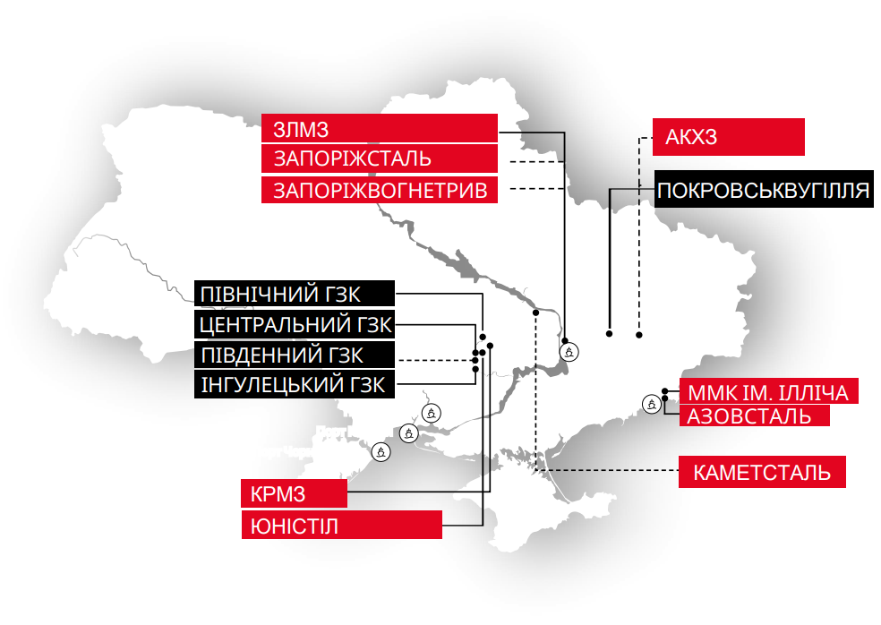

**консервація**

**87%  
50%  
23%**

**70%**

**25%  
65%**

**простій  
простій**

**зупинено**

**Ситуація на**

**українських**

**підприємствах**

**50%  
100%**

**30%**



**ВЧИМОСЯ**

**Як подати заяву на вступ до Метінвест Політехніки: алгоритм дій для охочих здобути цінні знання**

**1**

Зареєструйте кабінет на сайті ВСТУП-2022: <https://vstup.edbo.gov.ua/>  
Завантажте фото 3*4 та вкажіть контактні дані у профілі вступника.

**2**

Перейдіть до «ПОДАЧІ ЗАЯВ». У пошуку знайдіть Метінвест Політехніку. Оберіть форму навчання (денна/заочна) та спеціальність.

**3**

Для більшості спеціальностей потрібен лише мотиваційний лист. Але для певних напрямків навчання є додаткові вимоги.

**Метінвест   
Політехніка**

**4**

Натисніть «ПОДАТИ ЗАЯВУ». Тепер ви – претендент на вступ до Метінвест Політехніки. Очікуйте, поки вашу заяву буде оцінено.



**РОЗВИВАЄМОСЬ**

**Онлайн-  
тренінги**



**Для співробітників Метінвест-СМЦ підготовлено навчання з продажів**

Працівники компанії вдосконалили свої професійні навички на тематичних тренінгах із продажів.

Протягом минулого місяця було проведено 2 навчальні модулі. У ролі тренера виступав Дмитро Ченський.

і.

Кожне заняття відвідали близько 30 осіб. Протягом серпня-вересня планується провести ще 4-6 навчальних модулів у рамках серії тренінгів.

.

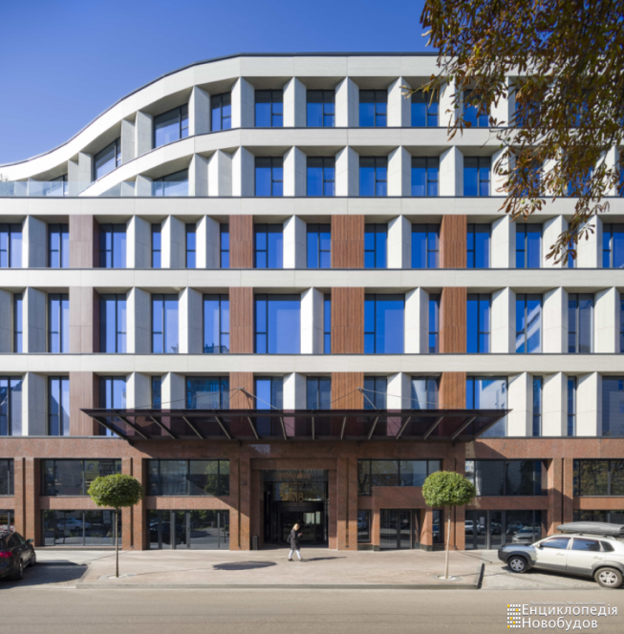

**ЗМІНЮЄМОСЯ**

**Новий  
офіс**

**Команда головного офісу Метінвест-СМЦ завершила переїзд на нову локацію**

**1**

**Welcome**

**2**

**Розташування**

**3**

**Міні-гайд**

З 8 серпня співробіт-ники Метінвест-СМЦ мають змогу вийти на робоче місце оффлайн. Офіс «М8» вже готовий до активної діяльності, цікавих проєктів та нових звершень.

Головний офіс компанії розташувався на 3-му поверсі бізнес-центру, неподалік Маріїнського парку та в пішій до-ступності від зупинок метро – Арсенальної, Кловської та Печерської.

У будівлі є укриття та система температурно-го скринінгу, приємний інтер’єр, затишні кабіне-ти та зони для кава-брейків, – все, що треба для комфортної та безпечної роботи



**ЦІНУЄМО**

**Сервіс  
«Метаполіс»**

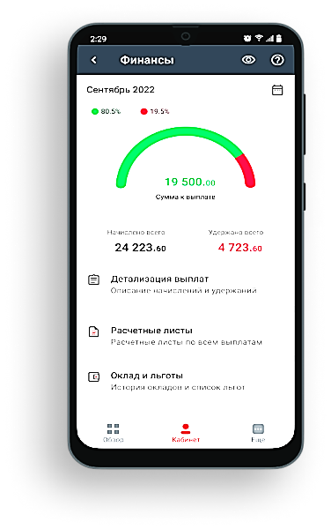

**СКАНУЙТЕ**

**Крок 1**

**Крок 2**

**Крок 3**

Завантажте сервіс з PlayMarket|AppStore

Зареєструйтесь з допомогою [інструкції](https://test-metapolis-doc.metinvestholding.com/index.html)

Насолоджуйтесь перевагами «Метаполіса»

**Електронне робоче місце стало доступне всім працівникам компанії**

Минулого тижня співробітники Метінвест-СМЦ без облікового запису отримали можливість користуватися «Метаполісом». Тепер

чудовий функціонал сервісу відкритий для всіх.

А ви вже встигли встановити корпоративний додаток?

Коротенький гайд за процедурою встановлення:

Ідеї та побажання щодо вмісту дайджесту надси-  
лайте на пошту: SMC.Inform@metinvestholding.com

Всі актуальні новини з життя компанії розмі-  
щуються на внутрішньому сайті Метінвест-СМЦ

